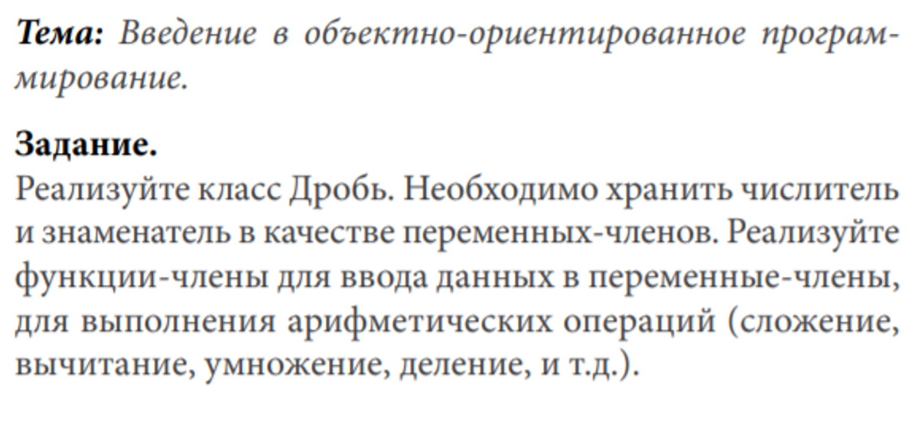

+ getters, setters

+ toString, display

+ конструкторы